

**ETKİNLİĞİN ADI:** OTOKONTROL TOMBALASI

**AMAÇ:** Öğrencilerin kendi otokontrol becerilerini değerlendirmesini sağlamak

**KATILIMCI DÜZEYİ:** 5,6,7,8. Sınıf öğrencileri

**SÜRE:** 40dk

**MATERYAL:** -Bilgi Notu

-Çalışma Sayfası (Tombala Kartı)

-Tombala poşeti ve numaralar

**HAZIRLIK :** -Tombala kartı öğrenci sayısı kadar çoğaltılır.

-Numaralar hazırlanarak tombala poşetine konur.

**SÜREÇ:** -Uygulayıcı etkinliği “Sevgili öğrenciler bugün hayatımızın birçok alanında oldukça gerekli olmasına rağmen bazen uygulamakta zorlandığımız bir beceriden bahsedeceğiz. Daha önce kendinizi kontrol etmekte zorlandığınız bir durum yaşadınız mı?” sorusuyla başlatır. Öğrencilerin cevapları alınır. Otokontrol kavramına dikkat çekilir. (Cevaplar arasında doğru örnekler üzerinden “Otokontrol- Öz Denetim” kavramı öğrencilere buldurulabilir.)

-“ Tombala oyununu bilmeyen yoktur. (Varsa kısaca tombala oyunu hakkında bilgi de verilebilir.)Şimdi sizlerle bu oyunun farklı bir versiyonunu oynayacağız. Sizlere dağıtacağım tombala kartlarındaki her numaranın otokontrol kavramıyla ilgili bir karşılığı var ve hepimizde aynı numaralar var. Oyunumuzda poşetten çektiğim numarayla birlikte size okuyacağım ifadenin sizin için ne kadar geçerli olduğunu 1(Katılmıyorum) ile 5(Katılıyorum) puan arasında puanlamanızı ve ilgili numaranın kutucuğuna puanınızı yazmanızı isteyeceğim.” (Başlamadan kısa deneme yapılabilir.)

-Tombala poşetinden numara çekilir ve ifadesi okunur, öğrencinin kendine puan vermesi beklenir, bir diğer numara ve ifadeye geçilir. Bu şekilde tüm numaralar bitirilir ve öğrencinin toplam puanını hesaplaması istenir. Buna göre;

12-27 Puan arası DÜŞÜK, 28-44 Puan arası ORTA, 45-60 Puan arası Yüksek şeklinde değerlendirme bilgisi öğrencilerle paylaşılır. (Tahtaya yazılabilir ya da yansıtılabilir.)

-Uygulayıcı otokontrol hakkında kısaca bilgi verir. (Bilgi Notu 1)

-Gönüllü öğrencilerden puanlarıyla birlikte hangi konularda otokontrolünü sağlayıp sağlayamadığı hakkında görüşlerini paylaşması istenir.

Şu sorularla devam edilir:

-Bu etkinlik sürecinde neler öğrendiniz?

-Bu etkinlik sürecinde neler hissettiniz?

-Bu etkinlikteki değerlendirme sonucuna göre kendinizde otokontrol beceriniz ile ilgili değiştirmek ya da geliştirmek istediğiniz bir özelliğinizi fark ettiniz mi?

Gönüllü öğrencilerden cevaplar alınır.

-Şu açıklamayla etkinlik sonlandırılır:

“Evet sevgili öğrenciler bugün sizlerle otokontrol hakkında konuştuk ve bir oyun oynadık. Otokontrol hayatımızın her alanına etki eden bir beceri. Bu beceri sürekli uygulama ve rutin dediğimiz her gün belirli davranışları belirli zaman diliminde yaparak geliştirilebilir. Oynadığımız oyun sonucunda kendinizin otokontrol(öz denetim) becerilerini kısaca değerlendirdiniz. İyi yapamadığınızı fark ettiklerinizle ilgili gayret göstermeye karar verebilirsiniz.”

**NOT:** 1-Özel Eğitim ihtiyacı olan öğrenciler için kavramları sadeleştirerek, hayatından örnekler vererek ve onlara biraz daha zaman tanıyarak onları etkinliğe dâhil edebilirsiniz. Dikkat Eksikliği olan öğrencilerin dikkat ile ilgili sorulara düşük puan vereceği gözden kaçmamalıdır.

2-Öğrencilerinizin otokontrol ile ilgili becerilerini geliştirmelerine yardımcı olmak için rutinler oluşturmasına yardımcı olabilir, ihtiyaca yönelik takip çizelgeleri oluşturarak takibini yapabilirsiniz.

3-Okulunuzda psikolojik danışman varsa konuyla ilgili yönlendirme yapabilir, yoksa RAM veya yakın okullardaki rehber öğretmen/psikolojik danışmanlardan yardım isteyebilirsiniz.

**BİLGİ NOTU 1**

**Otokontrol-Öz Denetim Nedir?** Otokontrol kişinin kendi kendini yönetebilmesi; duygu, düşünce, davranış ve dürtülerini dışarıdan bir yönlendirme olmadan düzenleyebilmesi kontrol edebilmesi anlamına gelmektedir. (1)

Otokontrol geliştirmede etkili olabilecek ortak faktörleri şu şekilde sıralayabiliriz.

•Ebeveyn desteği (Anne-baba tutumları, yakın ve sıcak ilgi, aile ortamı vb.)

•Kişilik Özellikleri

•Dürtüselliğin kontrolü

•Destekleyici Çevre

**Otokontrolü Yüksek ve Düşük Bireyler:**

Otokontrolü yüksek bireyler, içsel ve dışsal etkenleri daha çok kontrol edebilen bireylerdir. Bu kişiler kendi kurallarını belirleyerek herhangi bir uyarıya gerek kalmadan harekete geçebilirler. Görev ve sorumluluklarının bilincinde olup bunları zamanında yerine getirebilirler. Duygu durumunu düzenlemesi ve yönlendirmesine sahiptirler. Yaptıkları herhangi bir davranışın sonucunu rahatlıkla kabul edebilirler. Otokontrolün yüksekliği sonucunda bu kişilerin akademik açıdan daha başarılı oldukları, bağımlılık risklerinin daha az olduğu, duygusal ve sosyal ilişkilerinde daha başarılı oldukları gözlemlenmiştir.

Otokontrol becerisi düşük insanlar ise içsel ve dışsal etkenlerin etkisinde çok fazla kalırlar. Görev ve sorumluluk kavramları neredeyse yoktur. Davranışlarının sonucunu, anlık hazza odaklandıklarından, çoğunlukla tahmin edemezler. Bu kişiler akademik açıdan başarısı düşük, bağımlılık riski yüksek, görev ve sorumluluk bilincini tam olarak geliştirememiş, duygusal ve sosyal ilişkilerinde sorun yaşayan kişilerdir. (2)

**Otokontrolün bileşenleri şunları içerebilir:**

**Dürtüsel Tepkilerin Yönetimi**: Anlık istek ve dürtülerin kontrol altına alınması, örneğin yemeği aşırı yemek veya sinirlenince bağırmak gibi dürtülerin üstesinden gelme becerisi.

**Duygusal Düzenleme:** Kişinin kendi duygusal tepkilerini tanıyabilmesi ve bunları uygun şekilde ifade edebilmesi.

**Odaklanma ve Dikkat:** Dikkati uzun süre aynı konu üzerinde tutabilme ve dikkat dağıtıcı unsurlardan kaçınma yeteneği.

**Planlama ve Önceliklendirme:** Uzun vadeli hedeflere odaklanabilme ve kısa vadeli cazip seçenekler yerine bu hedeflere yönelik adımlar atabilme.(3)

**Çocuklarda Otokontrolün Önemi**

Otokontrol becerisi, çocukların hem bireysel hem de sosyal yaşamlarında daha bilinçli ve dengeli bireyler olmalarını sağlar. Bu beceriye sahip çocuklar:

* Duygularını daha sağlıklı yönetir.
* Kurallara uyum sağlamakta zorlanmaz.
* Sorunları çözme konusunda daha bilinçlidir.
* Öfke ve hayal kırıklığıyla başa çıkmada daha başarılıdır.
* Sabırlı olmayı ve beklemeyi öğrenir.

Bu becerinin gelişimi, çocukların akademik başarılarını ve sosyal ilişkilerini de olumlu yönde etkiler.(4)

1-https://alibeyeml.meb.k12.tr/icerikler/rehberlik-servisimiz-tarafindan-hazirlanan-otokontrol-videosu_15984425.html

2-<https://saozsoykizaihl.meb.k12.tr/icerikler/otokontrol-ozdenetim-nedir_14371316.html#:~:text=Otokontrol%C3%BC%20y%C3%BCksek%20bireyler%2C%20i%C3%A7sel%20ve,olup%20bunlar%C4%B1%20zaman%C4%B1nda%20yerine%20getirebilirler>.

3-<https://www.okubil.org/2023/12/psikolojide-otokontrol-nedir.html>

4-<https://gamzederekoypsikoloji.com/otokontrol-nedir-cocuklarda-otokontrol-nasil-olusturulur/>

**TOMBALA MADDELERİ:**

1. Canım istemediğinde bile ödev ve sorumluluklarımı yerine getiririm.
2. Öfkelendiğim zaman hemen tepki vermek yerine öfkemin dinmesini bekleyebilirim.
3. Gülmenin uygun olmayacağı durum ve ortamlarda kahkahamı tutabilirim.
4. Ödev ve sorumluluklarımı birisinin hatırlatmasına gerek kalmadan yaparım.
5. Eğlenmeye ve ödev/sorumluluklara yeterince zaman ayırabileceğim şekilde zamanımı planlayabilirim.
6. Evde, okulda ve sosyal hayatın içindeki kurallara her zaman uyarım.
7. Özellikle ödevlerimi son günü gelmeden tamamlarım.
8. Teknolojik cihazların kullanımını erteleyebilir, kullanım sürelerine uyarım.
9. Çok istediğim bir şey için hemen olsun diye ısrar etmem, bir süre bekleyebilirim.
10. Arkadaşımın/arkadaşlarımın yapmak istemediğim taleplerine hayır diyebilirim.
11. Anlık kararlar vermemek için özellikle olumsuz duygularımı kontrol edebilirim.
12. Dikkatimi uzun süre aynı konu üzerinde tutabilirim.





|  |  |  |  |
| --- | --- | --- | --- |
| 1 | 2 | 3 | 4 |
| 5 | 6 | 7 | 8 |
| 9 | 10 | 11 | 12 |

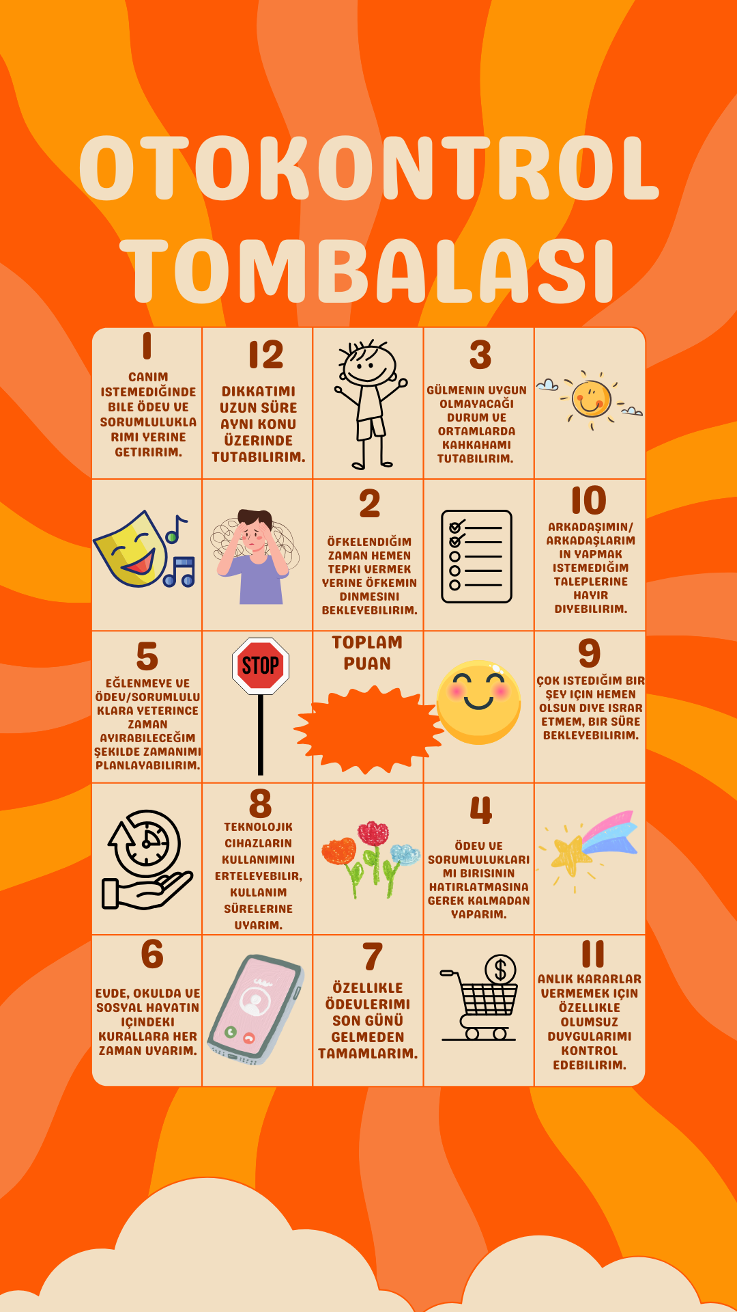

**TOMBALA KARTI**